TECNOLOGIE WEB
Esame del 05/02/2016 – Turno 1 B
Tempo a disposizione: 2 ore

ES 1
ES 2
ES 3
ES 4
ES 5

Cognome
Da compilare
Nome
Da compilare
Numero Matricola
Da compilare

REGOLE.
Tramite browser, potete accedere solo a:
- http://www.w3schools.com/ (manuali e tutorial)
- localhost
- http://www.validome.org/xml/ (per validare DTD)
- http://achecker.ca/checker/index.php (per validare l’accessibilità del codice HTML)
- https://validator.w3.org/ (per validare il documento HTML)

I link sopra sono eccedibili facendo Ctrl-click sul link ed aprendolo con IE.
Potete usare Atom per scrivere il codice.

IMPORTANTE:
- compilare i campi relativi alle vostre informazioni (nome, cognome, matricola)
- lavorate da dentro la cartella della consegna, e consegnate TUTTI i file delle soluzioni (non solo il il doc del compito).

ESERCIZIO N. 1 (6 punti)
HTML
Scrivere un documento HTML valido con codice HTML5 accessibile e semanticamente corretto per realizzare la tabella seguente:

 | Mercoledì | Giovedì | Venerdì
10-11 | Sistemi Multimediali | Tecnologie Web | Analisi
11-12 | Analisi | Tecnologie Web | Sistemi Multimediali
13-14 | Fisica | Algebra | Sistemi Multimediali

Copia-incollare il codice HTML qui

ESERCIZIO N. 2 (6 punti)

CSS
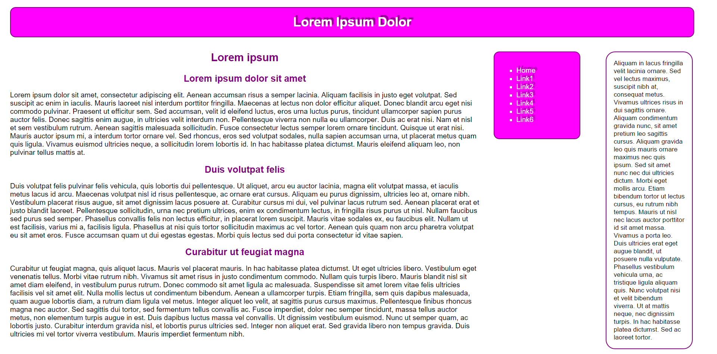

Dato il file esercizio_css.html, realizzare il file .css (esterno) così da ottenere il layout e lo stile riportati nello screenshot qui sopra (browser: Chrome), tenendo in considerazione quanto segue:
- Tutti i font devono avere lo stesso font-family, che deve essere a bastoncino.
- Gli elementi <header>, <aside> e <nav> hanno i bordi arrotondati negli angoli (di 25 px).
- Lo sfondo di <header> e <nav> è di colore magenta (con bordo purple); lo sfondo di <aside> è bianco (con bordo magenta).
- Il testo dell’elemento <header> è di colore bianco ed ha un effetto di ombreggiatura color purple; l’ombreggiatura ha uno spostamento in alto a destra (di 5 px). L’ombra è sfocata (l’effetto di sfocatura deve essere espressa in px e deve essere pari alla penultima cifra del proprio numero di matricola).
- I link discendenti di <nav> sono di colore bianco, non grassetto e non sottolineato ed hanno una ombreggiatura sfocata (con spostamento in basso a destra di 5 px e sfocatura espressa in px e pari alla penultima cifra del proprio numero di matricola). In caso di mousehover viene modificato il colore dell’ombreggiatura (da purple a bianco) e il testo diventa in grassetto (e rimane non sottolineato).
- Gli elementi <nav>, <aside> e <section> devono essere paralleli, <section> a sinistra (occupando circa il 70% della larghezza della finestra del browser, inclusi margini e padding), <nav> alla sua destra (occupando circa il 15% della larghezza della finestra del browser, inclusi margini e padding) e <aside> a destra di <nav> (occupando circa il 15% della larghezza della finestra del browser, inclusi margini e padding).
- Tutti gli header devono essere allineati al centro del loro blocco.
- Tutte le dimensioni (del testo, di larghezza dei blocchi, di margini e di padding) sono espresse con dimensioni relative e mai assolute (a parte le ombreggiature descritte sopra).
- Gli header figli di <section> e di <article> devono essere di colore purple e in grassetto. La dimensione del font deve essere maggiore rispetto a quella dei paragrafi. La dimensione dell’header di <section> deve essere maggiore rispetto a quella degli header figli di <article>.
- Il layout deve essere liquido (responsive design) e non deve essere presente scrolling orizzontale.
Non sono ammesse modifiche al file esercizio_css.html.

Copia-incollare il codice CSS qui

ESERCIZIO N. 3 (6 punti)

DTD
Dato il file XML definire un DTD che lo validi.

Le regole da implementare sono:
- “esami_tec_web” deve contenere uno o più elementi “appello”;
- “appello”:
  - deve contenere uno o più elementi “esame”;
  - ha l’attributo “anno”;
  - può avere l’attributo “sessione”. La presenza dipende dalla terzultima cifra della vostra matricola. Se pari allora è opzionale altrimenti è obbligatorio.
  - L’attributo “sessione”, quando presente, deve avere il valore “invernale” oppure “estiva”;
- “esame”:
  - deve contenere un elemento “note” al primo posto (primo figlio) di “esame”;
  - può contenere un elemento “iscritti”;
  - se “iscritti” è presente, allora può contenere altri elementi “note” posti dopo l’elemento “iscritti”.
  - ha l’attributo “data”;
- “iscritti”:
  - deve contenere almeno un elemento “matricola”;
- “matricola” ha l’attributo “numero”.

Copia-incollare il codice DTD qui

ESERCIZIO N. 4 (7 punti)
JavaScript
Dato il file html 'esercizio_javascript.html' in allegato, creare il codice JavaScript o jQuery che permetta di:
- Se il puntatore del mouse è sopra ad una colonna della tabella con numerazione dispari, settare il background di tutte le righe dispari ad arancione. Ripristinare il colore iniziale quando il puntatore si posta su una riga pari oppure fuori dalla tabella.
- Se il puntatore del mouse è sopra ad una colonna della tabella con numerazione pari, settare il background di tutte le righe pari a verde. Ripristinare il colore iniziale quando il puntatore si posta su una riga dispari oppure fuori dalla tabella.
- Se l’utente fa click sul bottone “Nascondi”, il div in cui è contenuta la tabella deve scomparire ‘scivolando’ verso l’alto lentamente. La label del bottone cambierà quindi in “Visualizza” e se premuto nuovamente, il div della tabella dovrà apparire in dissolvenza, e così via.

Ovviamente non è possibile modificare il file html.

Copia-incollare il codice qui (JavaScript o jQuery)

ESERCIZIO N. 6 (7 punti)
PHP
Scrivere il codice PHP valido (ovvero che esegua correttamente su server web apache) che vada a inserire in una pagina HTML tutti dati salvati nella tabella “Pizzerie”, dove località corrisponde a “Bologna”. Ovvero, tramite PHP si dovranno ottenere tutte le informazioni sui ristoranti di Bologna che fanno pizza e, queste informazioni, dovranno essere mostrate all’utente come nella pagina di esempio. Dovete supporre che il db già esista (nome database: Cibo; nome tabella: Pizzerie; username: root, pw: ) e che la tabella “Pizzerie” strutturata e riempita come nella tabella sotto (NB: trovate un file txt chiamato “README_DB.txt” in cui ci sono le istruzioni per creare velocemente DB e tabella usando phpmyadmin in modo tale che possiate provare e controllare che il codice da voi scritto funzioni).
Il risultato che dovrete ottenere sarà quello visualizzato nel documento HTML di esempio in “esericizioPHP.html”.

ID | Nome | Luogo | N_Tavoli | Telefono | Chiusura
1 | Bella Napoli | Bologna | 20 | 051435677 | Lunedi’
2 | La Tana dell'orso | Bologna | 10 | 051345632 | Giovedi’
3 | Bella Bologna | Napoli | 30 | 043434312 | Domenica

Copia-incollare il codice qui (PHP)

